Система уведомлений PokerHub с кнопками для Telegram-бота @FireStormRobot
Типы кнопок и параметры

- Оценка (Rating)
Используется для сбора оценок от пользователей.
- Формат вставки: [key='rating']
- Параметры: Не применимы, поскольку создается набор кнопок с фиксированными значениями от 1 до 5.
- Обязательные параметры: Отсутствуют.
- Действие: Отправляет кнопки с кнопками от 1 до 5 в один ряд, чтобы пользователь мог что-либо оценить. Выбранная оценка приходит в ДС-канал alerts.

- Кастомная кнопка (Custom)
Позволяет создавать кнопки с произвольным текстом и назначенным действием.

- Формат вставки: [key='custom' btn_text='Текст кнопки' answer='Ответное сообщение']
- Параметры:
- btn_text (обязательный) – текст кнопки.
- answer (необязательный) – текст сообщения, которое будет отправлено пользователю при нажатии на эту кнопку.
- Действие: При нажатии пользователь получает ответное сообщение (если задано), и фиксируется нажатие кнопки в ДС-канал.

- Ссылка (Link)
Создает кнопку, которая перенаправляет пользователя по указанному URL.

- Формат вставки: [key='link' url='https://firestorm.team' btn_text='Наш сайт']
- Параметры:
- url (обязательный) – URL для перехода.
- btn_text (обязательный) – текст кнопки.
- Действие: Перенаправляет пользователя по указанному URL при нажатии. Нажатие кнопки не отслеживается ботом (т.к. АПИ телеграм не поддерживает такой функционал)

Правила оформления сообщений

- Вставки для кнопок должны быть корректно оформлены и заключены в квадратные скобки.
- Для каждой кнопки должен быть указан соответствующий тип (`key`).
- Все параметры кнопки должны быть разделены пробелом и заключены в кавычки.
- Для параметров, требующих использования специальных символов (например, URL), следует использовать корректный формат без нарушения структуры вставки.

Примеры уведомлений

Оценка:

Пожалуйста, оцените наше обслуживание: [key='rating']
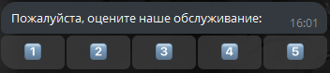
После того как пользователь выберет оценку, он получит сообщение:
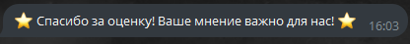
А в дискорд в alerts придёт уведомление:
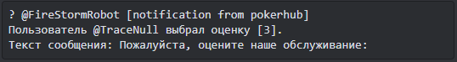

Кастомная кнопка с ответом:

Если вам нужна помощь, нажмите на кнопку: [key='custom' btn_text='Нужна помощь' answer='Как мы можем помочь вам?']
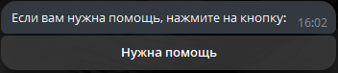
После того как пользователь нажмет на кнопку, ему придёт сообщение с текстом: Как мы можем помочь вам?
В боте тикеты создаются простым сообщением от юзера.

Кнопка-ссылка:

Посетите наш сайт: [key='link' url='https://firestorm.team' btn_text='Перейти на сайт']
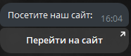

Все доступные кнопки можно комбинировать в одном сообщении (главное не упереться в лимиты телеграма по количеству кнопок в одном сообщении). Демонстрация нескольких разных кнопок в одном сообщении:
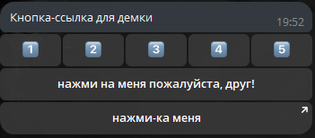

Обработка действий

При нажатии на кнопку система фиксирует действие. Для кнопок оценки передается выбранное значение, для кастомных кнопок отправляется заданный ответ (если указан), а для кнопок-ссылок осуществляется перенаправление пользователя. Событие нажатия отправляет в дискорд текст сообщения и кнопку, которую нажал юзер. После нажатия на кнопку, сообщение с этими кнопками удаляется, чтобы пользователь не мог "спамить" в дискорд.

